Проект
подготовлен управлением кадров
и муниципальной службы
Администрации города

МУНИЦИПАЛЬНОЕ ОБРАЗОВАНИЕ
ГОРОДСКОЙ ОКРУГ СУРГУТ
ХАНТЫ-МАНСИЙСКОГО АВТОНОМНОГО ОКРУГА – ЮГРЫ
ГЛАВА ГОРОДА

ПОСТАНОВЛЕНИЕ

О внесении изменений
в постановление Главы города
от 21.05.2018 № 94
«Об утверждении положения
о поощрениях за муниципальную
службу в органах местного
самоуправления муниципального
образования городской округ
Сургут Ханты-Мансийского
автономного округа – Югры»

В соответствии с Уставом муниципального образования городской округ Сургут Ханты-Мансийского автономного округа – Югры, постановлением Главы города от 13.10.2008 № 60 «Об утверждении Порядка внесения проектов муниципальных правовых актов Главы города Сургута», распоряжением Администрации города от 30.12.2005 № 3686 «Об утверждении Регламента Администрации города», в целях совершенствования муниципальных правовых актов:
1. Внести в постановление Главы города от 21.05.2018 № 94 «Об утверждении положения о поощрениях за муниципальную службу в органах местного самоуправления муниципального образования городской округ Сургут Ханты-Мансийского автономного округа – Югры» (с изменениями от 12.07.2018 № 121, 17.04.2023 № 15) следующие изменения:
1.1. Пункт 3 постановления изложить в следующей редакции:
«3. Контроль за выполнением постановления возложить на управляющего делами Администрации города».
1.2. В приложении к постановлению:
1.2.1. В абзаце первом пункта 2 раздела II слова «Заместители Главы города» заменить словами «Заместители Главы города, управляющий делами Администрации города».
1.2.2. В пункте 3 раздела II слова «Благодарственного письма высшего должностного лица Администрации города» заменить словами «Благодарственных писем высших должностных лиц Администрации города Сургута».
1.2.3. Пункт 1 раздела III изложить в следующей редакции:
«1. Благодарность объявляется за безупречную и эффективную муниципальную службу, успешное выполнение конкретных поручений работодателя».
1.2.4. Пункт 3 раздела IV изложить в следующей редакции:
«3. Решение о применении к работнику поощрения принимается работодателем и оформляется муниципальным правовым актом.
3.1. Объявление благодарности применяется к муниципальным служащим, имеющим стаж муниципальной службы в органах местного самоуправления муниципального образования городской округ Сургут Ханты-Мансийского автономного округа – Югры не менее одного года.
3.2. Выплата единовременного денежного поощрения производится
в порядке и размерах, установленных муниципальным правовым актом представительного органа муниципального образования.
3.3. Награждение муниципальных служащих отличительным знаком «Герб города Сургута» производится ежегодно ко Дню города и Дню Конституции Российской Федерации.
Награждение отличительным знаком «Герб города Сургута» применяется
к муниципальным служащим, имеющим стаж муниципальной службы
в органах местного самоуправления муниципального образования городской округ Сургут Ханты-Мансийского автономного округа – Югры не менее 10-и лет и имеющим награждения и поощрения.
Муниципальный правовой акт о поощрении отличительным знаком «Герб города Сургута» принимается на основании решения совета по вопросам поощрений муниципальных служащих в органах местного самоуправления.
3.4. Поощрение, предусмотренное пунктом 2 раздела II настоящего положения, применяется высшим должностным лицом Администрации города и оформляется распоряжением высшего должностного лица Администрации города».
1.2.5. Пункт 7 раздела IV изложить в следующей редакции:
«7. Приобретение, учет и хранение:
- ценных подарков осуществляет комитет внутренней и молодёжной политики Администрации города;
- отличительных знаков «Герб города Сургута» осуществляет отдел протокола Администрации города».
1.3. Приложения 3,4 к положению о поощрениях за муниципальную службу в органах местного самоуправления муниципального образования городской округ Сургут Ханты-Мансийского автономного округа – Югры изложить в новой редакции согласно приложениям 1,2 к настоящему постановлению соответственно.
2. Комитету информационной политики обнародовать (разместить) настоящее постановление на официальном портале Администрации города: www.admsurgut.ru.
3. Муниципальному казенному учреждению «Наш город» опубликовать (разместить) настоящее постановление в сетевом издании «Официальные документы города Сургута»: DOCSURGUT.RU.
4. Настоящее постановление вступает в силу после его официального опубликования.
5. Контроль за выполнением постановления возложить на управляющего делами Администрации города.

Глава города М.Н. Слепов

Приложение 1
к постановлению
Главы города
от ___________ № _____

Описание Благодарственных писем высших должностных лиц Администрации города Сургута

Благодарственное письмо высшего должностного лица Администрации города Сургута представляет собой глянцевый лист бумаги белого цвета формата 210 мм х 295 мм.
По периметру Благодарственного письма высшего должностного лица Администрации города Сургута на расстоянии 8 мм от края расположены рамки в следующей последовательности: 13 мм – светло-золотистого цвета, по середине которой расположен двойной кант синего цвета, 2 мм – синего цвета, 3 мм – цвета золота, по внутреннему краю обрамленная кантом синего цвета.
Надписи шрифтом «SchoolBook» темно-синего цвета расположены
по центру:
1. Благодарственного письма заместителя Главы города Сургута:
- 13 мм от нижней границы последней рамки размером шрифта 20 – «Заместитель Главы города Сургута»;
- 45 мм от нижней границы последней рамки в две строки размером шрифта 50 – «Благодарственное письмо»;
- 90 мм от нижней границы последней рамки размером шрифта 24 – «Награждается».
2. Благодарственного письма управляющего делами Администрации города Сургута:
- 13 мм от нижней границы последней рамки размером шрифта 20 – «Управляющий делами»;
- 20 мм от нижней границы последней рамки размером шрифта 20 – «Администрации города Сургута»;
- 52 мм от нижней границы последней рамки в две строки размером шрифта 50 – «Благодарственное письмо»;
- 97 мм от нижней границы последней рамки размером шрифта 24 – «Награждается».
Между надписями «Заместитель Главы города Сургута» или «Управляющий делами Администрации города Сургута» и «Благодарственное письмо» по центру расположен герб города Сургута размером 17х20 мм.
Благодарственное письмо высшего должностного лица Администрации города Сургута крепится в папке формата А4 темно-синего цвета при помощи тесьмы, проходящей по сгибу папки.

Приложение 2
к постановлению
Главы города
от ___________ № _____

Изображение Благодарственных писем высших должностных лиц Администрации города Сургута
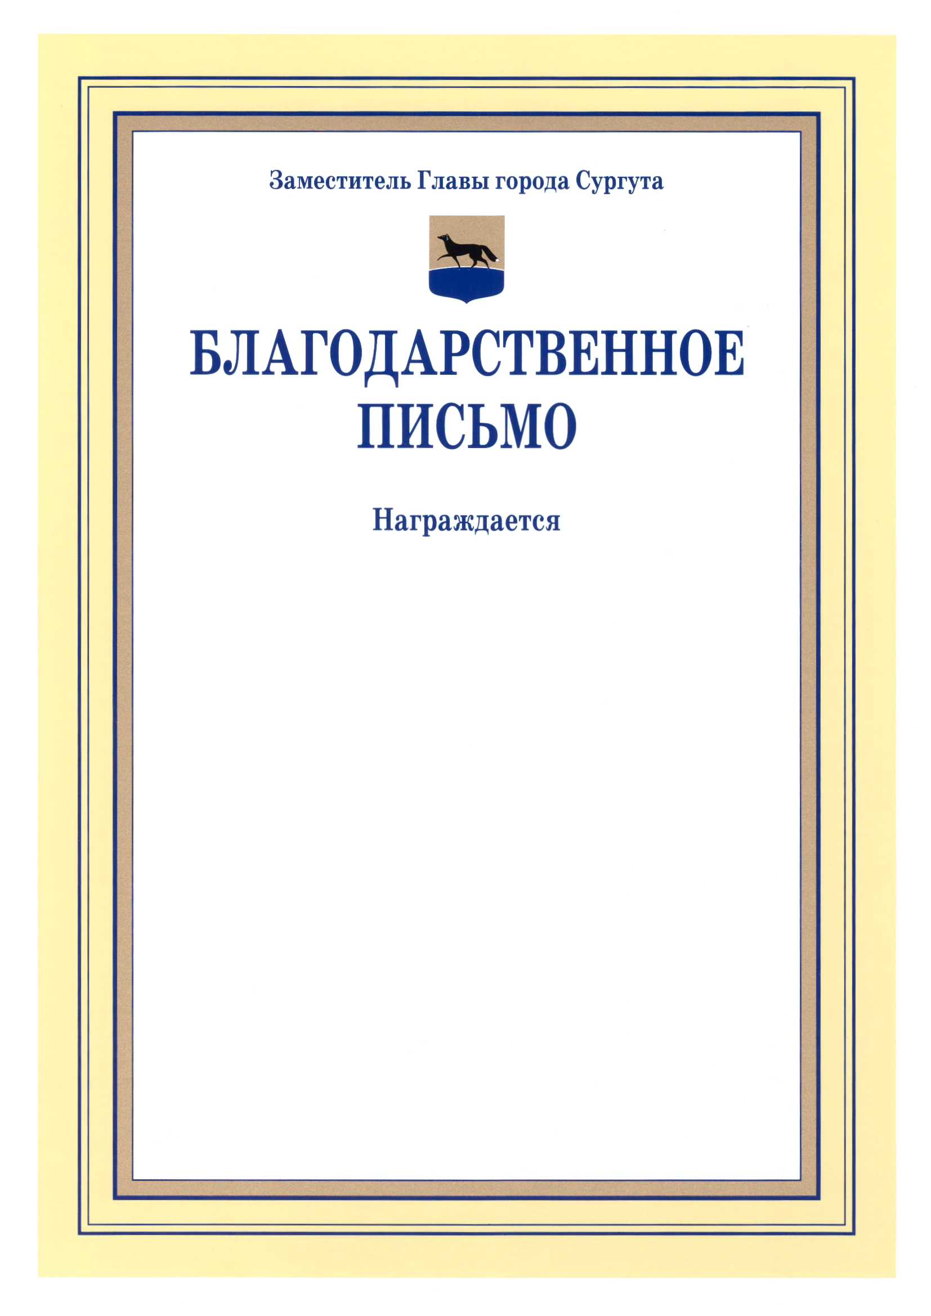

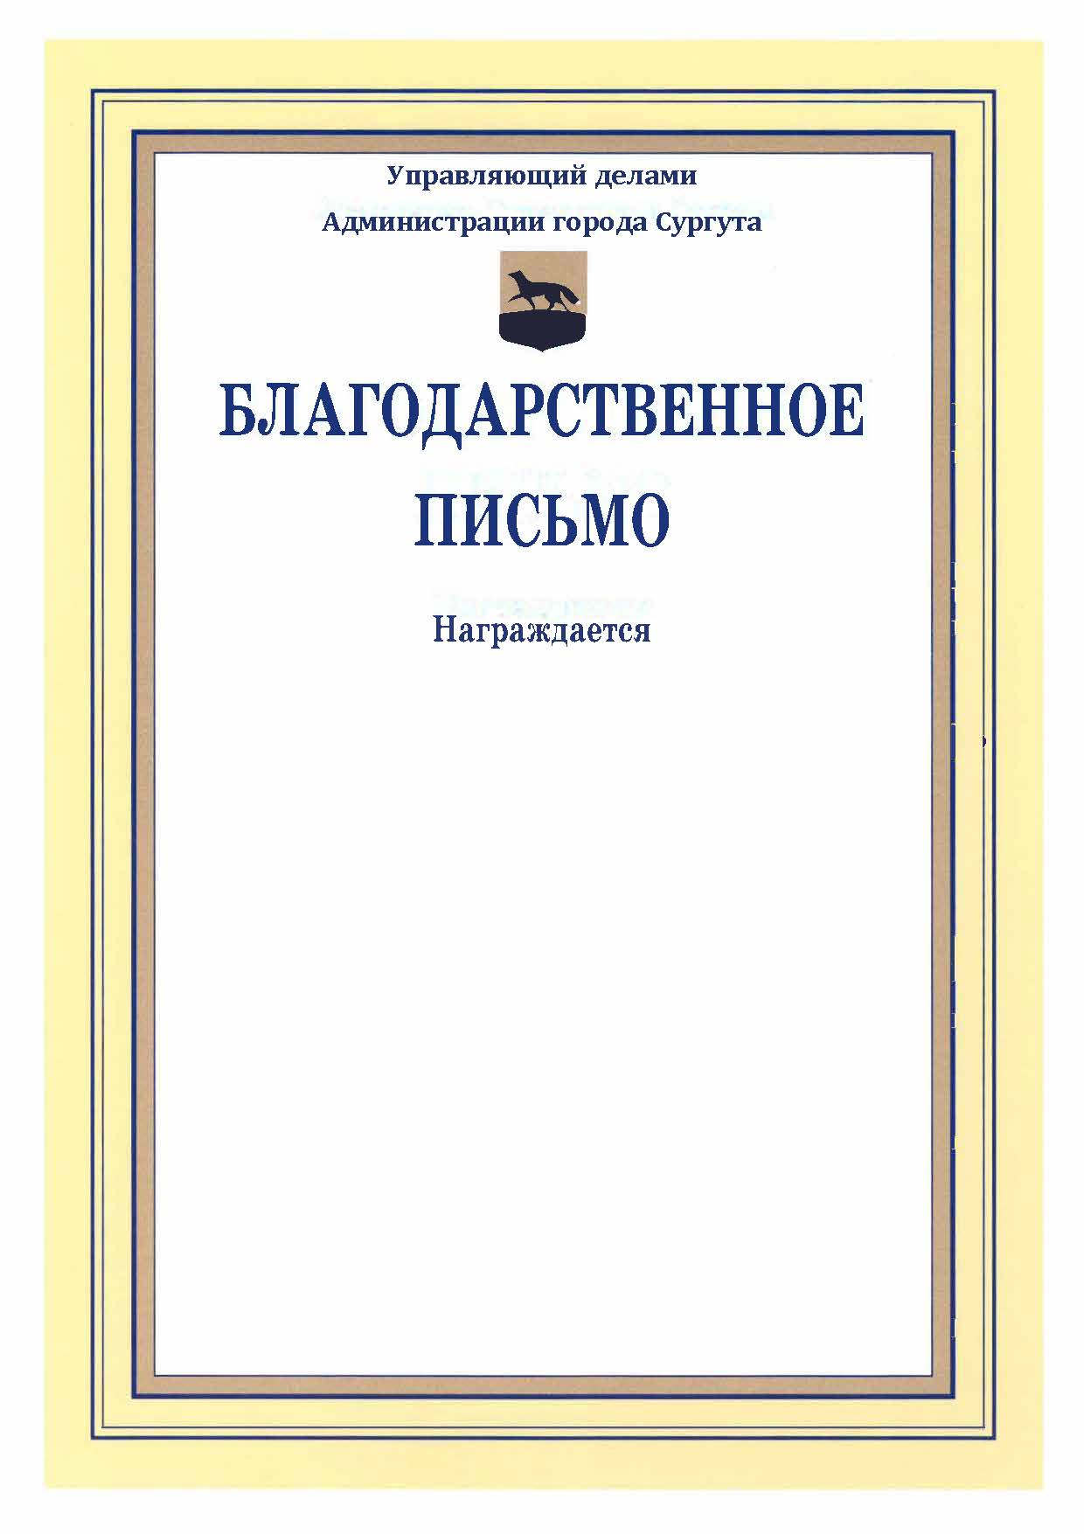

Исполнитель: Кириллова Инна Владимировна, заместитель начальника отдела кадрового обеспечения управления кадров и муниципальной службы тел. (3462) 52-21-28

